班级动态(1.12）
一、晨间来园基本情况
1.来园人数：应到25人，实到23人。有2位小朋友请了事假。
最近天气较冷，传染病增多，孩子们的抵抗力相对较弱，这样的天气很容易让宝贝们感冒、咳嗽，我们一定要格外注意。
2.早晨入园，小朋友们就自主吃了点心。现在的小朋友们可能干了！能自主倒牛奶，不小心翻奶了也能自主擦拭！真棒！

- 户外活动
今天我们在户外先做了早操，又去跑跳区自主规划了游戏路线。游戏中小朋友们尽情投入游戏中，累了渴了能够自主去水杯车上拿水杯喝水。
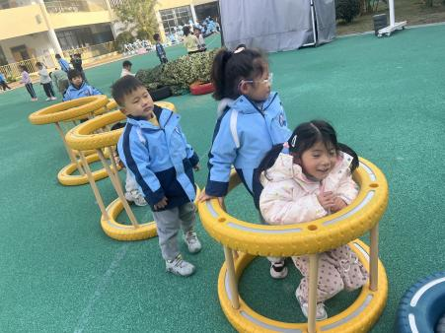 | 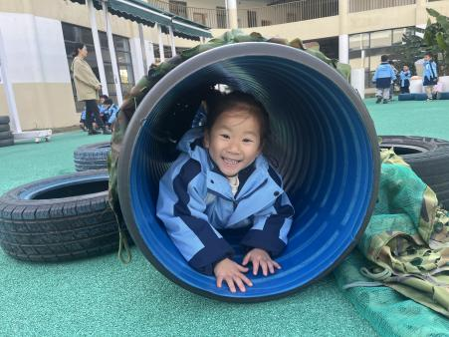 | 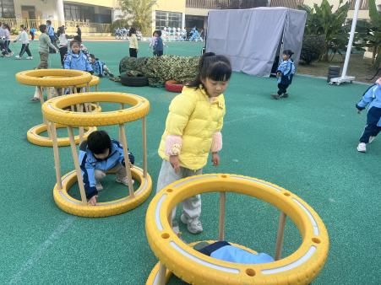
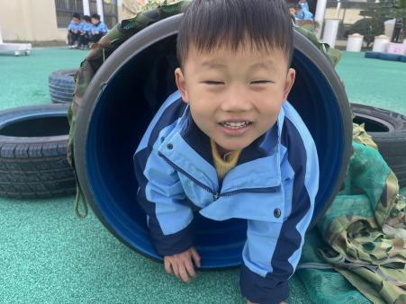 | 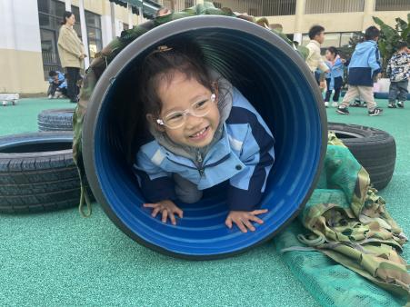 | 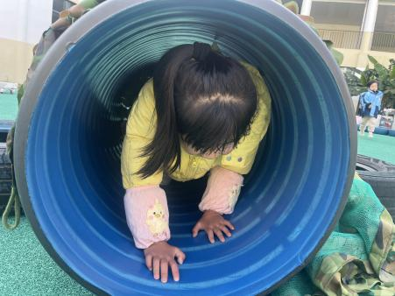

- 集体活动
今天上午，我们开展了综合活动：《我知道的动物》。这是一节偏向于知识性科学的综合活动。动物世界种类繁多，但它们都有各自的名称、外形特征、生活习性等。本节活动采用经验分享法，让孩子讲述自己所知道的动物，并乐意倾听同伴讲述，增加对动物的了解，满足幼儿的愿望和需求。

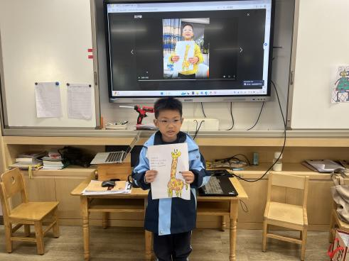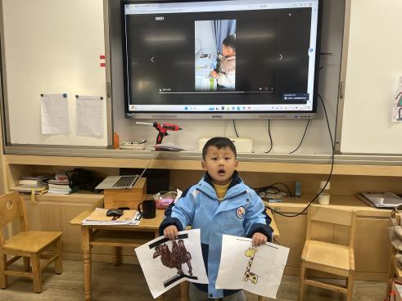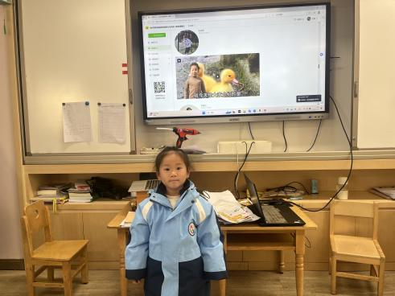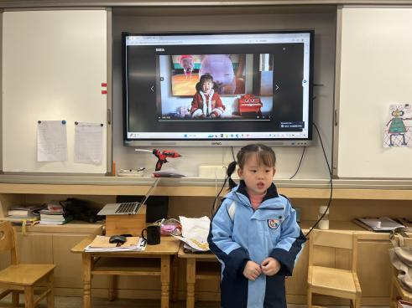
四、区域游戏活动
小朋友们自主选择了区域游戏，来看一看小朋友们的表现吧~
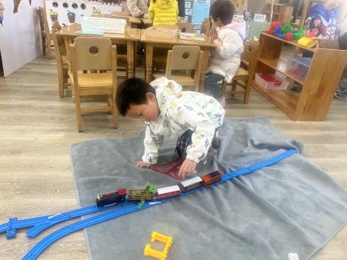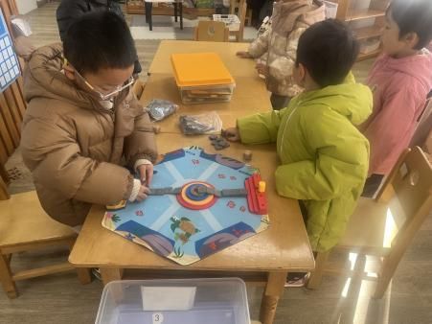 | 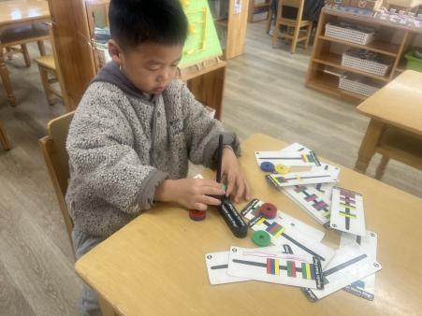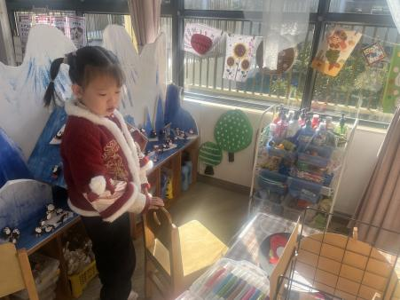 | 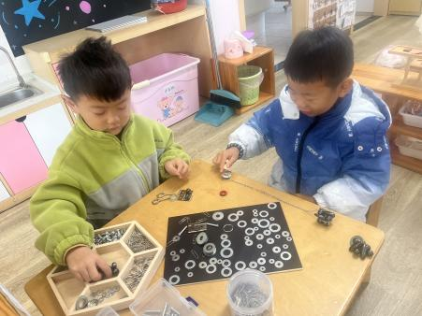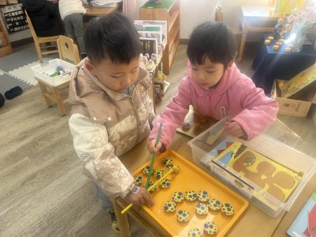

五、家园配合：
为了孩子们的健康，这里有些小建议分享给大家：
1.每周帮助孩子剪指甲（部分孩子指甲较长）。
2.尽量别带娃去人多、不透气的密闭地方，能减少交叉感染的风险。多去户外开阔、空气好的地放锻炼身体，增强体质。
3.从户外到家一定要用肥皂洗手，注意手部卫生，杜绝病从口入。
4.休息在家多关注幼儿体征，如有特殊情况，及时就医并告知班级老师。

